# **Разработка и реализация модели цифровой маркетинговой коммуникации FCMM коммуникаций**

Перейдем от маркетинговых коммуникаций к моделям маркетинговых коммуникаций. Надо сказать, что описание самой модели маркетинговых коммуникаций базируется на коммуникативных моделях, предложенных Г.Лассуэллом,К.Шеннон и У. Уивером и др**.** Единым для всех моделей коммуникации является наличие отправителя, канала передачи коммуникативного сообщения и получателя. Анализируя каждое звено, попробуем выделить в них определенные характеристики: *отправитель*  (цель коммуникации и конкретно сообщения (явная и латентная), потребность, актуализируемая в коммуникации, ожидание обратной связи, причина выбора канала коммуникации и пр.; *канал коммуникации* (модель канала, шум в канале, специфика кодировки канала и пр.), *получатель* (мотив, потребность, цель, задачи, реализуемые в коммуникации, способы декодирования, факторы, влияющие на восприятии сообщения: социокультурные, психологические (ценности, мировоззрение, установки, ошибки восприятия и пр.) , физические (развитие интеллекта, IQ ).

На рис.2 показана модель маркетинговой коммуникации, предложенная Ф.Котлером. Она широко используется в литературе, посвященной маркетинговым коммуникациям. Эта модель может рассматриваться, в том числе, для цифровой маркетинговой коммуникации.

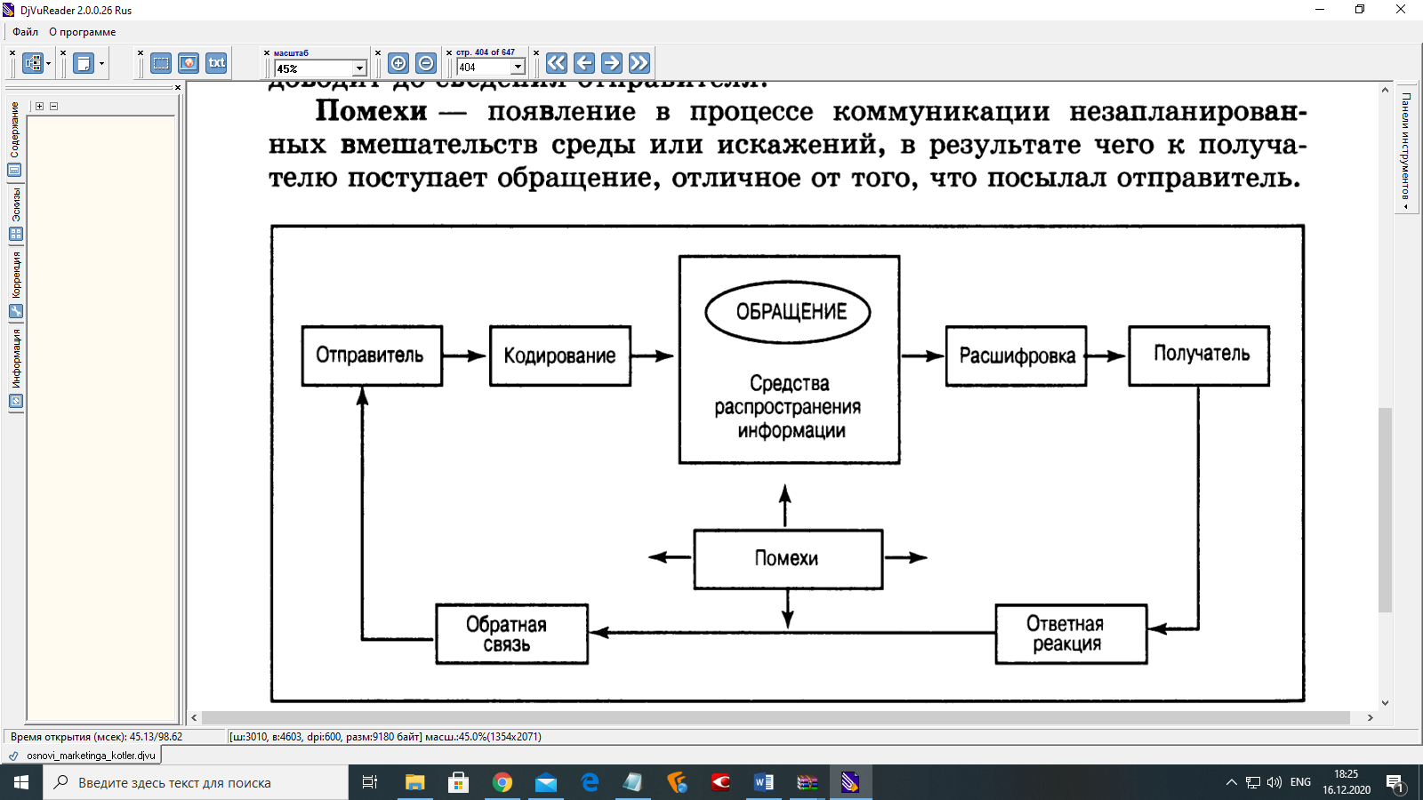

Рисунок 2. Модель коммуникация по Ф.Котлеру

Источник: Котлер, 2007.

Ф.Котлер придает большое значение модели коммуникации, выделяя факторы, повышающие ее эффективность, среди которых: знание аудитории, ожидаемый эффект от коммуникации, специфика кодировки, и особенностями дешифровки сообщений целевой аудиторией, выбор средств коммуникации и создания каналов обратной связи: «Отправители должны знать, каких аудиторий они хотят достичь и какие ответные реакции хотят получить. Они должны уметь искусно кодировать обращения с учетом специфики процесса расшифровки, которым обычно пользуется целевая аудитория. Они должны передавать обращения посредством эффективных средств распространения информации, достигающих целевой аудитории. Они должны создавать каналы обратной связи, дабы знать об ответных реакциях аудитории на свое обращение» [5, с.405].

Также, Ф.Котлер выделяет последовательность действий, которые необходимо сделать при построении модели коммуникации: «…выявить свою целевую аудиторию, определить желаемую ответную реакцию, выбрать обращение, выбрать средства распространения информации, выбрать свойства, характеризующие источник обращения, и собрать информацию, поступающую по каналам обратной связи» [5]. Этот подход будет полезен для формирования моделей цифровых маркетинговых коммуникаций. Специфика их заключается в том, что сами коммуникации опосредованы цифровыми платформами(сайтами), сама коммуникация протекает в условиях цифровой среды (сети Интернет или любой другой - например, локальной сети). Обратная связь в цифровой коммуникации будет заключаться в поведенческих реакциях посетителей сайта (клики, скроллинг, переходы, заполненные формы, время, проведенное на сайте и пр.), а в моделях коммуникаций в социальных сетях – в лайках, репостах, ретвитах, комментариях и пр.

Приведем авторскую модель цифровой коммуникации с посетителями сайта(рис.3).

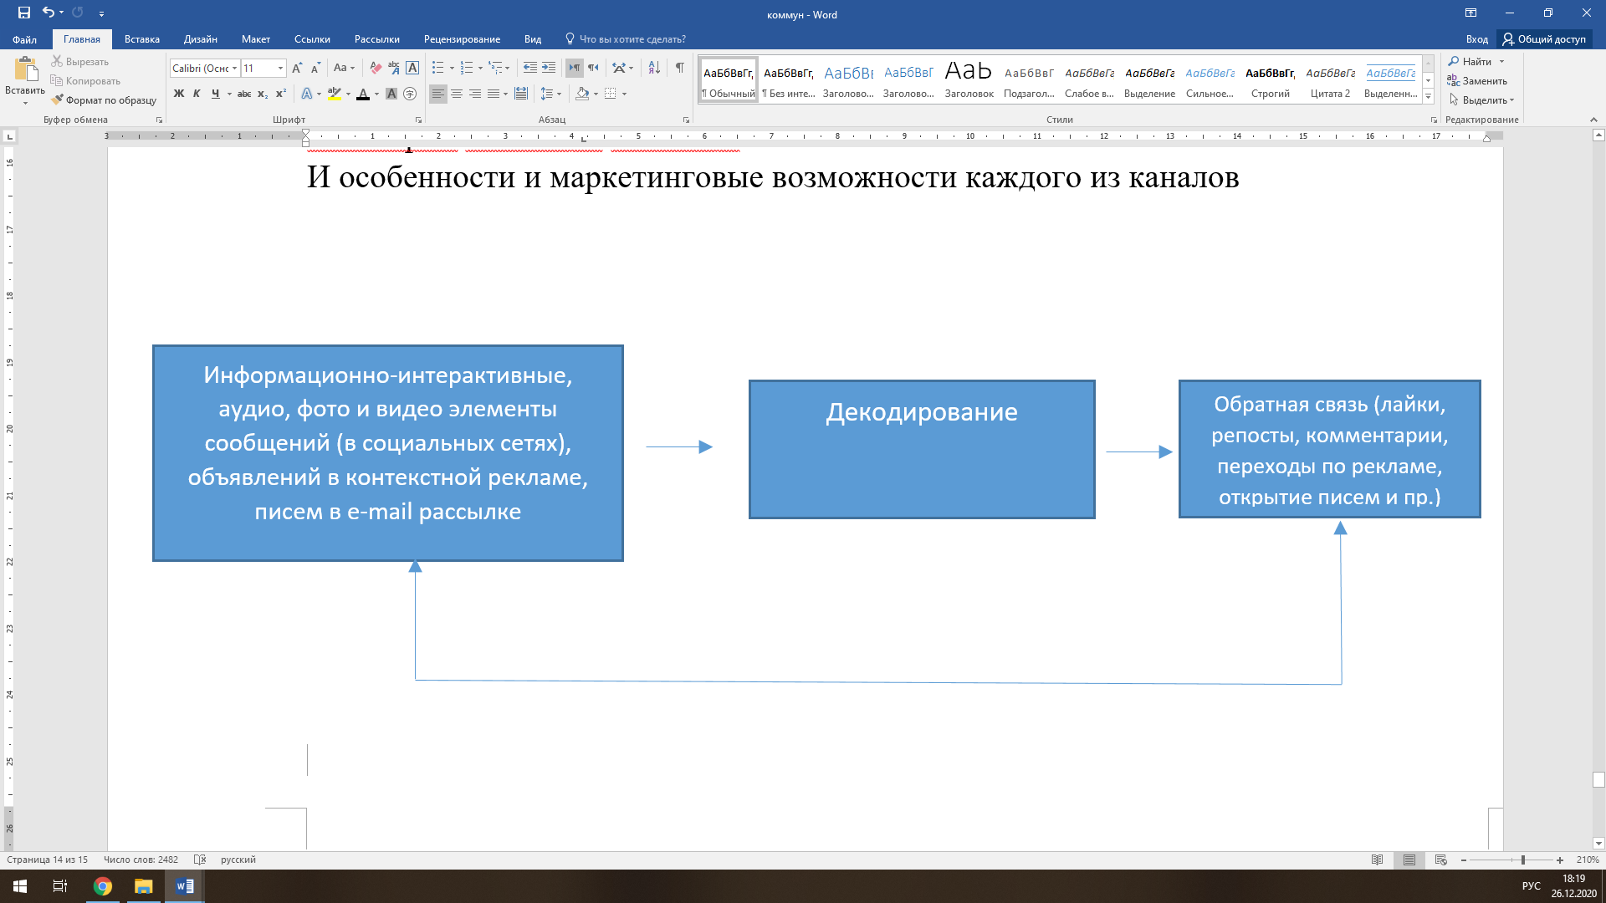

Рисунок 2. Сайт как модель цифровой коммуникации

Можно выделить ряд функций, которые выполняют цифровые маркетинговые коммуникации:

1. Информационная. Основная задача этой функции – предоставить информацию о товаре/услуге/компании.
2. Интеракционная. Отвечает за взаимодействие представителей целевой аудитории с представителями компании (через формы обратной связи, общение с он-лайн консультантами и пр.)
3. Коммуникационная. Формирует эмоциональную и бессознательную коммуникацию через определенные фото/видео и текстовые блоки сайта.
4. Маркетинговая(продажная). Направлена на формирование готовности посетителей к покупке.
5. Рекреационная(развлекательная). Отвечает за развлекательный контент.

Логично будет определить каждую функцию в соответствии с каналом коммуникации (см.табл.1.)

Таблица 1 – Функции цифровых каналов коммуникации

|  |  |  |
| --- | --- | --- |
| **Канал цифровой маркетинговой коммуникации** | **Основные функции** | **Вспомогательные**  **функции** |
| Социальные сети | Развлекательная, коммуникативная | Интеракционная, Маркетинговая(продажная). |
| Сайт | Информационная.  Интеракционная.  Коммуникационная.  Маркетинговая(продажная) | Рекреационная(развлекательная). |
| Контекстная реклама | Маркетинговая(продажная) | Информационная.  Коммуникационная. |
| Почтовые рассылки | Информационная.  Маркетинговая(продажная) | Коммуникационная. |
| Медийная реклама | Информационная.  Маркетинговая(продажная) |  |

Важно понимать, что эффективная модель цифровой коммуникации будет возможна тогда, когда существует адекватное понимание целевой аудитории, выбраны соответствующие способы коммуникации с ней, стилистика информационных блоков соответствует способу мышления представителей целевой аудитории (определенные паттерны мышления и способы принятия решения , модели обработки и анализа входящей информации). Поэтому, для понимания объекта коммуникации важно проанализировать его особенности и характеристики. Это позволяет сделать коммуникацию более эффективной (см. табл. 2).

Таблица 2 - Характеристики объекта цифровой маркетинговой коммуникации

|  |  |  |  |  |  |  |
| --- | --- | --- | --- | --- | --- | --- |
| **Социокультурные** | **По уровню принятия решения** | **Референтные группы** | **Референтные личности** | **Психологические** | **По факторам принятия решения** | **По значимости факторов принятия решения** |
| ценностные ориентации; установки; идентификация | -сбор информации  -выбор альтернатив-процесс принятие решения | профессиональные  родственники/семья  друзья  -политические  -классовые | политики, актеры, деятели искусств, ученые | темперамент;  стиль принятия решения;  -тип характера; | цена;  качество;  сервис;  постпродажное обслуживание;  программы лояльность | иерархия факторов |

Рассмотрим подробнее модель коммуникации и особенности каналов по определенным критериям (см. табл.3).

Таблица 3 - Характеристики каналов цифровой коммуникации

|  |  |  |  |  |
| --- | --- | --- | --- | --- |
| **Параметры**  **коммуникации**  **Канал** | **Тип сообщений** | **Функции коммуникации** | **Характер коммуникации** | **По направленности** |
| Социальные сети | * обзор * опрос и публикация * результатов * серия публикаций * цитаты, афоризмы * F.A.Q. * ответы на вопросы * новости * конкурсы и розыгрыши * советы | информационная  коммуникативная  развлекательная  интерактивная  социализирующая | двусторонняя | неперсонализированная |
| Сайт | информационные  интерактивные  стимулирующие  продающие | информационная  коммуникативная  интерактивная | одностороняя/двустороняя | неперсонализированная |
| Телеграмм канал | репост чужих публикаций  авторские публикации | информационная  развлекательная | односторонняя (за исключением чатов в каналах) | неперсонализированная |
| Поисковые системы | результаты поисковой выдачи | информационная | односторонняя | неперсонализированная |
| Почтовые рассылки | * обзор * серия публикаций * f.a.q. * новости * скидки | информационная  коммуникативная  развлекательная | односторонняя связь | персонализированная |
| Контекстная реклама | объявления | информационная | односторонняя | неперсонализированная |
| Медийная реклама | баннеры/растяжки и др. | информационная  маркетинговая | односторонняя | неперсонализированная |

Под односторонней связью мы понимает такую связь, в которой характер коммуникации не изменяется от обратных действий объекта коммуникации. Двусторонняя связь предполагает изменение характера или содержания коммуникации в зависимости от обратной связи объекта коммуникации (часто обратная связь осуществляется через заполнение форм, скачивание материалов, лайки, репосты и пр.)

Эффективность модели цифровой коммуникации можно оценить на основе следующих показателей (см. табл.4)

Таблица 4 - Показатели оценки цифровых маркетинговых коммуникаций

|  |  |  |
| --- | --- | --- |
| Канал коммуникации | Показатели оценки | Ключевой показатель для реализации маркетинговой функции |
| Социальные сети | Лайки репосты  Комментарии  Динамика подписчиков | Письма с вопросами об обучении на программах |
| Веб-сайт | Показатели отказов Статистика посещаемости  Среднее время проведенное на сайте  Показатели тепловизора | Лиды (заявки, скаченные учебные планы; звонки с сайта; обратная связь через чат-боты и он-лайн консультанты) |
| Почтовые рассылки | Количество доставленных писем  Количество открытых писем  Количество переходов по ссылкам в письмах | Переход по ссылкам |
| Контекстная реклама | CTR  Статистика кликов и показов | количество лидов с контекстной рекламы |

На основе теоретико -практических исследований в области маркетинга и цифровых маркетинговых коммуникаций, автором была предложена модель FCMM (Function, Channel, Model, Message). Функциями канала цифровой коммуникации являются: репетиционная, развлекательная, продающая, информационная, коммуникативная. Каналы цифровых маркетинговых коммуникаций: сайт, контекстная реклама, социальные медиа, почтовые рассылки(электронная), медиа-реклама.